编号：0083-2020
不符合项报告
企业名称：芜湖市金贸流体科技股份有限公司 不符合报告编号：01
企业下属部门: 品质部 陪同人员:毕成
不符合事实描述：
查品质部，审核时发现：2018年4月9日 委托检验的软密封闸阀检验报告，检验机构为芜湖同力安全环保技术有限公司，但不能提供该检测机构的检测能力评价记录。

不符合认证审核准则条款号：GB/T19022标准6.4条款要求。
不符合程度：主要不符合____；次要不符合_√____；
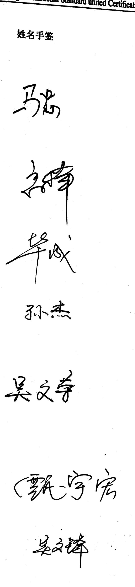
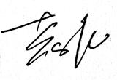
审核员(签名) 陪同人员(签名)__
企业部门代表（签名）___
日期:2020.05.11
纠正措施:
由品质部负责收集芜湖同力安全环保技术有限公司等委托检验机构的能力证明材料，并完成评价记录。
企业部门代表签名: 审核员签名:
纠正措施完成情况:
措施有效，同意关闭。
审核组代表签名: 日期：
可另附页

